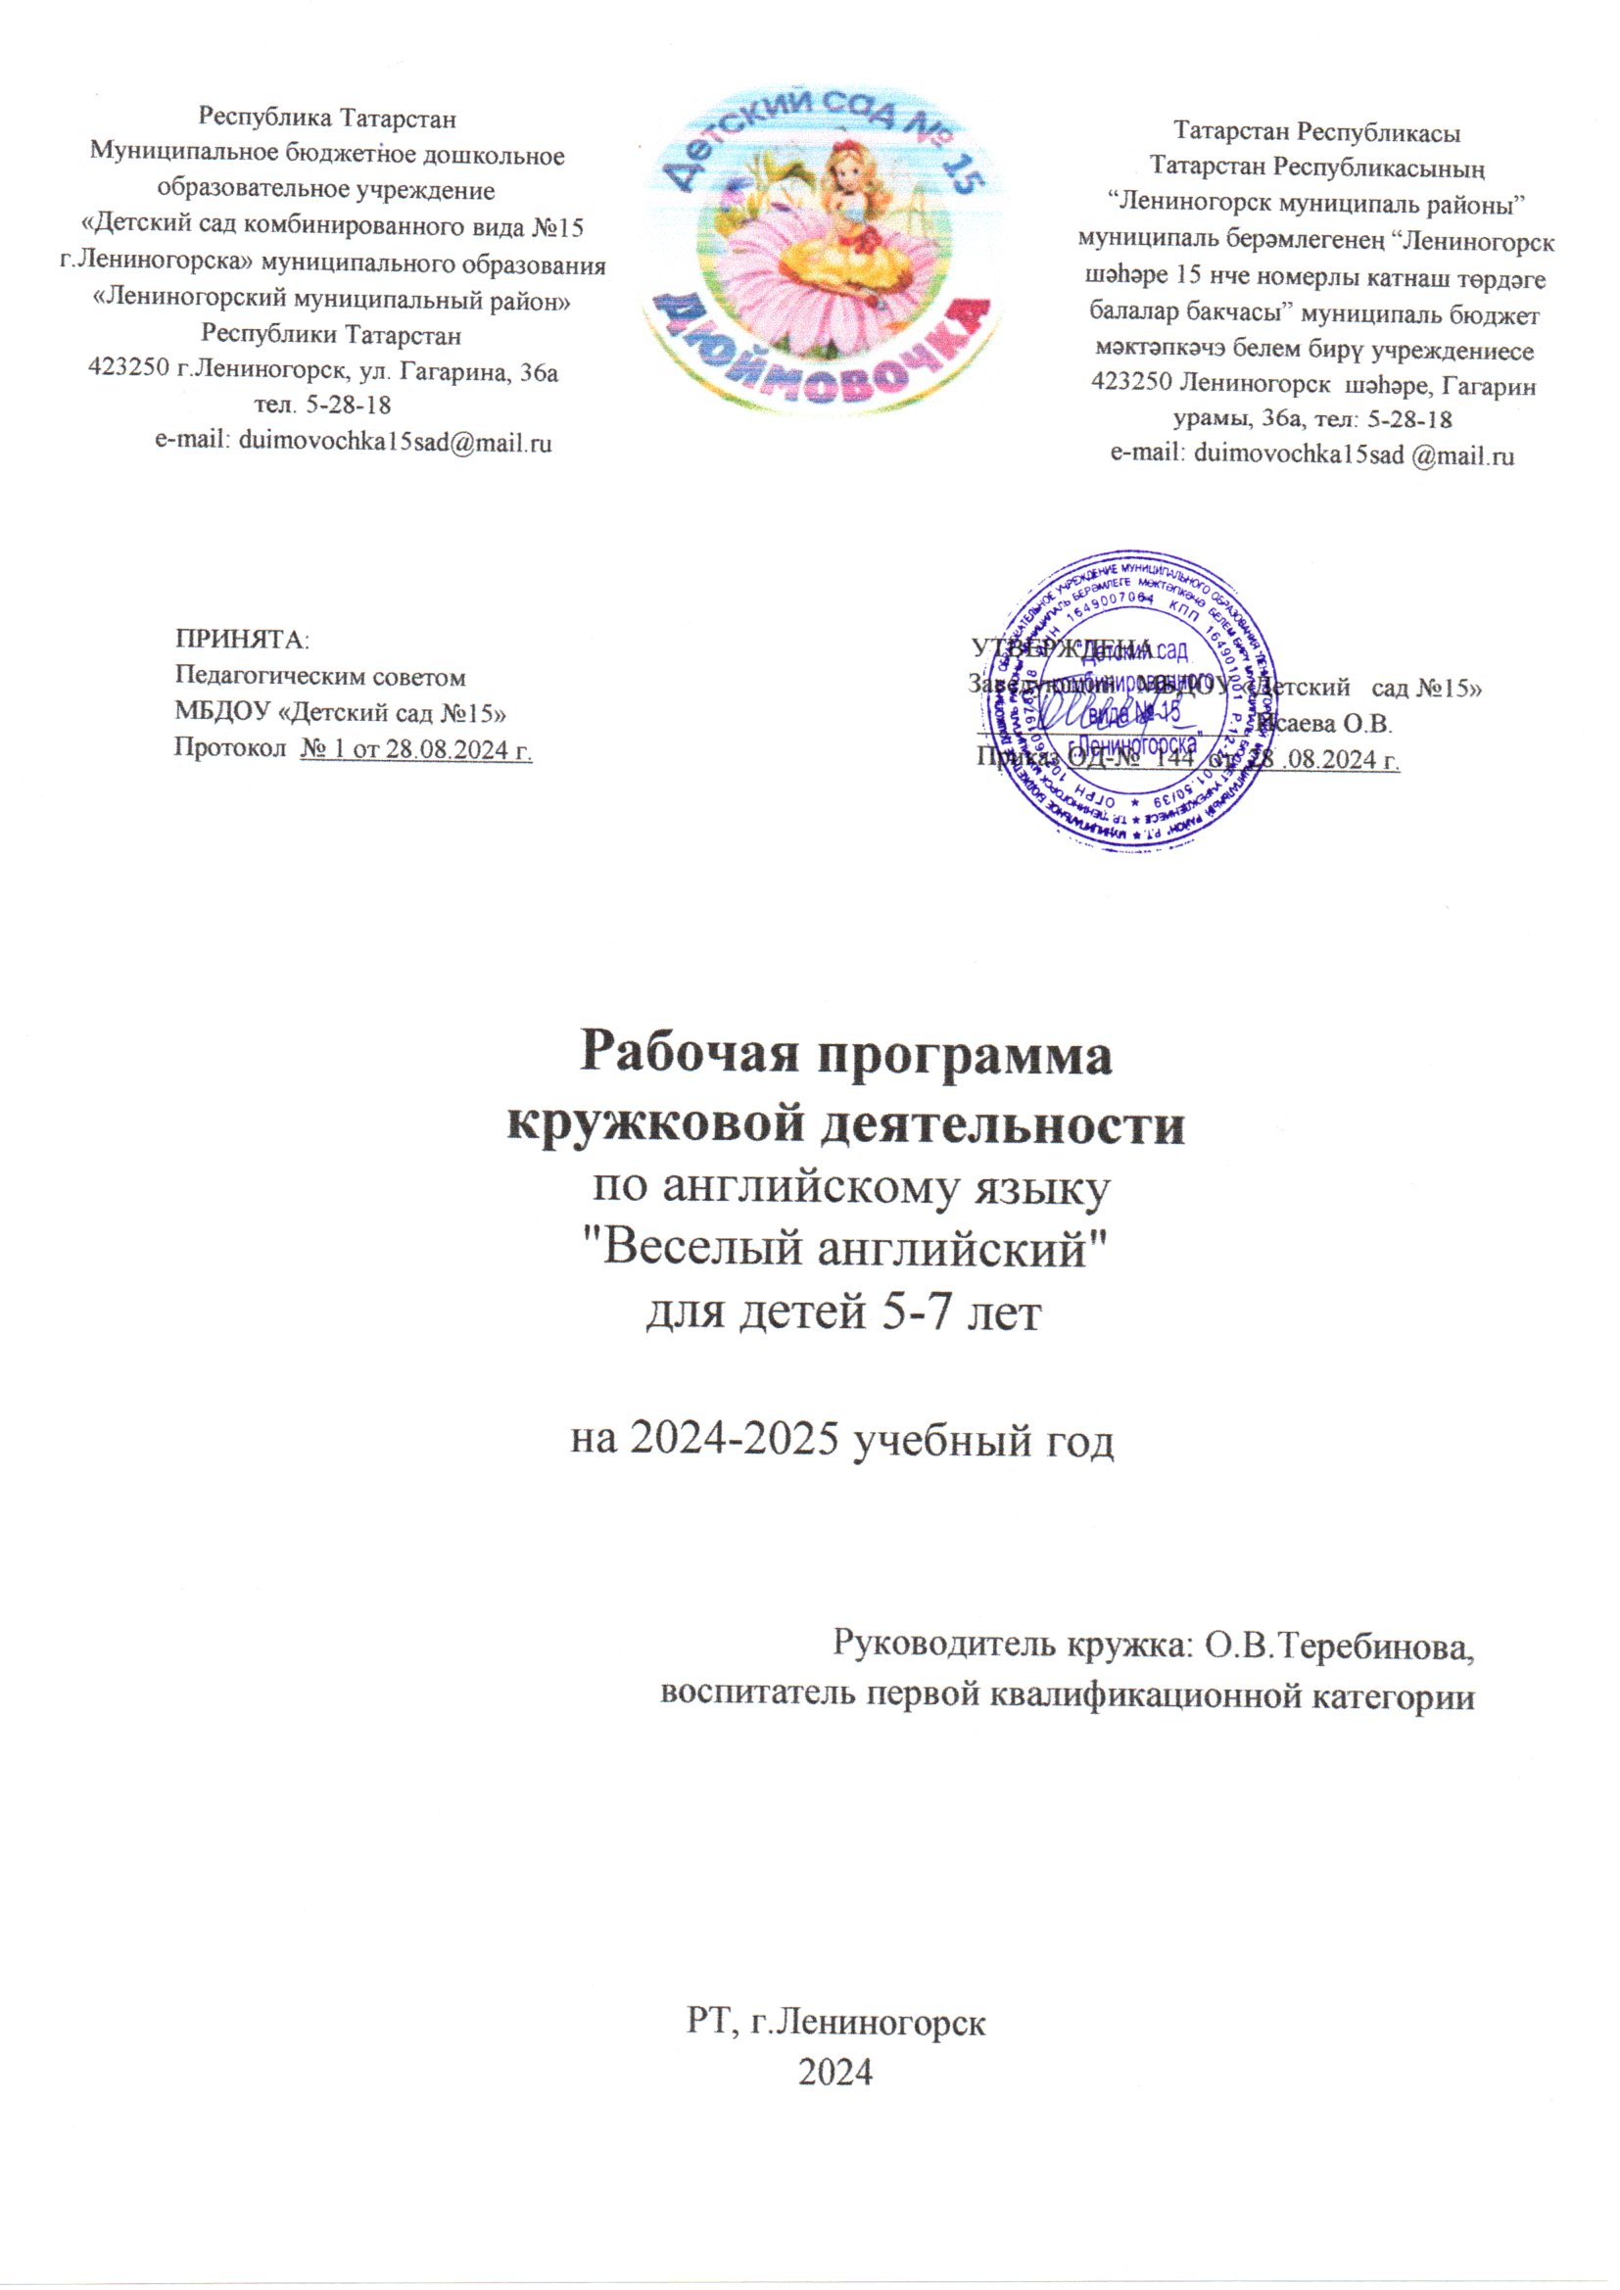
Рабочая программа кружковой деятельности по английскому языку
"Веселый английский"
(познавательное и речевое развитие в процессе изучения английского языка)

№ | Содержание | Стр.
1 | Раздел 1. Комплекс основных характеристик программы | 2
2 | Пояснительная записка | 2
3 | Цель и задачи программы | 3
4 | Содержание программы | 5
5 | Планируемые (прогнозируемые результаты) результаты | 8
6 | Раздел 2. Комплекс организационно-педагогических условий | 9
7 | Условия реализации программы | 9
8 | Мониторинг уровня усвоения программы | 9
9 | Список литературы | 11

Раздел 1. Комплекс основных характеристик программы
ПОЯСНИТЕЛЬНАЯ ЗАПИСКА
Направленность программы: познавательно - речевая.
Актуальность программы
Большие социальные изменения, которые произошли в России в последние десятилетия, привели к значительному расширению международных контактов, и, как следствие, возросла необходимость владения иностранными языками.
Дошкольный возраст традиционно считается наиболее благоприятным периодом для овладения иностранным языком. Коммуникативный метод обучения детей этого возраста остается ведущим: взаимодействие с собеседником, звучащим текстом, картинками вызывает интерес, побуждает к ответной реакции.
Обучение детей дошкольного возраста существенно отличается от обучения школьников, как по форме, так и по содержанию, оно напрямую зависит от особенностей психофизического развития детей.
Психологи отмечают, что восприятие, память и внимание детей дошкольного возраста носит непроизвольный характер. Процесс познания отличается своеобразием: он происходит эмоционально-практическим путём. Ребёнок стремится к активной деятельности, и важно не дать этому стремлению угаснуть, необходимо способствовать его дальнейшему развитию. Чем полнее и разнообразнее детская деятельность, чем более она значима для ребёнка и отвечает его природе, тем гармоничнее и успешнее протекает его развитие, реализуются потенциальные возможности.
Актуальность данной программы обусловлена также ее практической значимостью. Дети смогут применить полученные знания, когда пойдут в школу: у них будет накоплен определенный объем знаний, что значительно облегчит освоение любой программы обучения английскому языку в начальной школе.
ЦЕЛЬ И ЗАДАЧИ ПРОГРАММЫ
Цель: способствовать всестороннему развитию личности дошкольников через воспитание устойчивого интереса к овладению английским языком, развивать творческие способности воспитанников.
В ходе реализации этой программы решаются следующие задачи:
- приобщать ребенка к английскому языку и англоязычной культуре;
- побуждать ребенка к самостоятельному решению коммуникативных задач на английском языке в рамках тематики;
- развивать познавательные и языковые способности;
- научить диалогической и монологической речи на элементарном уровне;
- развивать фонетический слух,
- создавать условия для полноценного и своевременного психического развития (мышления, памяти, внимания, воображения, сообразительности, воли);
- знакомить детей с традициями и обычаями страны изучаемого языка.
Отличительные особенности программы
Данная программа предполагает использование информационных технологий на занятиях: демонстрация презентаций, слайд-шоу, организация и проведение мероприятий на английском языке, активная работа с аудио и видеоматериалами.
Возраст детей, участвующих в реализации программы. Программа предназначена для детей 5-7 лет.
Программа реализуется в форме кружковой работы.
Сроки реализации программы: Программа рассчитана на один год обучения.
Форма и режим занятий. Форма организации занятий – групповая. Занятия проводятся один раз в неделю (4 занятия в месяц, январь- 3 занятия). Продолжительность занятий – 25-30 минут (при условии чередования видов деятельности).
При разработке программы были учтены следующие принципы обучения иностранному языку детей дошкольного возраста:
- принцип комплексной реализации целей: практической, воспитательной, развивающей, образовательной;
- принцип коммуникативной направленности;
- принцип осознанного овладения иностранным языком;
- принцип наглядности.

Организация обучения на занятии
Занятия с детьми проводятся один раз в неделю, продолжительностью 25-30 минут. На занятиях дети рассаживаются полукругом так, чтобы педагог, находясь перед ними, мог хорошо видеть и слышать каждого ребенка. Это удобно и для быстрой смены разных видов работы.
Занятия начинаются с приветствия и общих замечаний (если это необходимо) о подготовке к занятию. Организация занятия занимает не более одной минуты.
После приветствия начинается повторение за преподавателем знакомых детям слов, предложений, стишков ("Фонетическая зарядка" длится 3-4 минуты). Фонетическая зарядка помогает ввести детей в языковую среду, нацелить их на хорошее, четкое произношение английских слов и предложений, а также задаёт нужный темп занятию.
Следующим видом работы является повторение и активизация материала, усвоенного на предыдущих занятиях. В зависимости от содержания эта часть занятия может проходить в разных формах: ответы на вопросы педагога и других детей, игры, составление диалогов, работа с картинками и другими наглядными пособиями. Эта часть занятия длится 4-5 минут.
Между различными видами работ предусмотрены паузы в 1-2 минуты с играми и песнями.
Затем идёт введение нового материала. При введении существительных и прилагательных используются игрушки и картинки. Если даются глаголы, то лексика вводится в процессе подвижной игры. Введение нового материала длится 4-5 минут.
Такую организацию занятия можно считать типичной, но в зависимости от цели и от материала, который необходимо пройти на занятии, распределение времени может изменяться.
При выборе тематики, отборе слов и моделей к каждой теме учитывается уровень развития детей и их интересы.
Виды работы на занятиях с детьми
Обучая английскому языку в детском саду, используются такие виды работы с детьми, которые соответствовали бы возрастным и индивидуальным особенностям наших воспитанников:
1) работа над произношением: скороговорки, рифмовки, сказки, считалки;
2) работа с предметами: описание, диалог с игрушкой, игры и сказки;
3) работа с картинкой: описание, детализация, диалог, игры, сравнение;
4) разучивание и декламация стихотворений, потешек, считалок, скороговорок, рифмовок;
5) разучивание песен: конкурс исполнителей, караоке, командный турнир, инсценировка;
6) драматизация коротких рассказов, историй, сказок и пьес (пальчиковый театр, маски,;
7) подвижные игры: игры с мячом, "цепочка" с игрушкой, зарядки, физкультминутки, танцы и хороводы, команды в движении;
8) спокойные игры: настольные, лото, загадки;
9) творческие и ситуативные игры: ролевые игры, интервью, бытовые сюжеты;
10) воспроизведение ситуативных диалогов;
11) рассказ по картинке: сопоставление, описание, сравнение, воображение с прогнозированием.

СОДЕРЖАНИЕ ПРОГРАММЫ
УЧЕБНО-ТЕМАТИЧЕСКИЙ ПЛАН
№ | Наименование тем | Всего часов
1 | Приветствие | 2
2 | Знакомство | 2
3 | Семья | 3
4 | Счет от 1 до 5 | 3
5 | Цвет | 3
6 | Это я | 3
7 | Мои любимцы | 4
8 | Мой дом | 2
9 | Фрукты и овощи | 2
10 | Магазин игрушек | 2
Всего: |  | 26

Месяц | Тема | Цель | Лексика и речевые образцы | Аудирование | Песни, стихи, | Игры
Октябрь  (1 и 2 неделя) | Приветствие | Познакомить с новыми лексическими единицами. Способствовать возникновению желания заниматься английским языком.  Учить детей приветствовать собеседника и прощаться с ним. | Hello!  Good –bye!  Hi!  Bye!  My name is…  Little  A frog  Hop  Stop | Hello, everyone What is your name?  My name is…  Good morning  I am glad to see you  Nice to see you | «Hello, everyone»  «Good morning»  «Hello song» | «Hello Peter, hello Helen»  «Little frog»  «Echo»
Октябрь  (3 и 4 неделя) | Знакомство | Учить детей рассказывать о себе. Правильно отвечать на вопросы по теме | My name is…  I’m fine.  Yes  No | Hello.  What is your name?  My name is… How are you? I’m fine. | «What is your name? »  «Hands up» | «Are you Dasha?»  «If you are Sasha and you know it…»
Ноябрь  (1, 2,3 неделя) | Семья | Познакомить с лексическими единицами по данной теме. Учить называть членов своей семьи | A mother  A father  A sister  A brother  I have a mother  I have a father  I have a sister  I have a brother | Have you a sister?  Have you a brother?  I have a mother  I have a father  I have a sister  I have a brother | «I have a mother…»  «Hello, I’m mum…» | «Who is this? Let’s see…» «What do you see? »
Ноябрь  (4 неделя),  Декабрь  (1,2 неделя) | Счёт  от 1 до 5 | Познакомить с навыками счёта от 1 до 5, развивать логическое мышление | One  Two  Three  Four  Five  I’m four.  I’m five. | How old are you?  How many cats can you see? | Chant «1,2,3,4,5» | «Let’s count»  «Do it and count»
Декабрь  (3,4 неделя),  Январь  (3 неделя) | Цвет | Учить детей называть цвета | Red  Yellow  Black  Green  Blue  It is green | What colour is this frog?  Is it green? | «Red and yellow», «A black cat» | «A cat and a mouse»  «Roll the ball»
Январь  (4 неделя),  Февраль  (1, 2 неделя) | Это я | Познакомить с лексическими единицами по теме.  Активизировать усвоенные ранее лексические единицы | A head  Shoulders  Knees  Toes  Eyes  Ears  A mouth  A nose | Show me your head, please  Show me your knees, please  Show me your nose, please | «Head and shoulders»  «Shake your head» | «Show me, please»  «What’s this?»
Февраль  (3,4 неделя),  Март  (1,2 неделя) | Мои любимцы | Учить называть животных, отвечать на поставленные вопросы | A cat  A dog  A frog  A bear  A hare  I have a dog  It’s a cat | Have you got a dog?  Is it a cat?  I have a dog  It’s a cat | «Teddy- Bear»  «I have a dog» | «I can hop like a rabbit»  «Where?»
Март  (3,4 неделя) | Мой дом | Расширять лексический запас | A house  A window  Door  Floor  A room  It’s a room | Here’s a window  What’s this?  It’s a window | «It’s a happy house» | «Snowball»  «Show me»
Апрель  (1,2 неделя) | Фрукты и овощи | Способствовать использованию лексических единиц в речи | An apple  A plum  A lemon  A tomato  A carrot  A potato | Do you like an apple?  Do you like a carrot? | «1,2,3 –Let me see» | «Do you like…?»  «How many apples can you find? »
Апрель  (3,4 неделя) | Магазин игрушек  (с участием родителей) | Познакомить с лексическими единицами, обозначающими названия игрушек, называя при этом их цвет и количество | A ball  A doll  A drum  Take it  It is a ball | Give me a doll, please  Is it a ball or a doll? | «Teddy-Bear»  «Hickory,  Dickory, Dock» | «Give me, please»  «What is missing? »
ПРОГНОЗИРУЕМЫЕ РЕЗУЛЬТАТЫ
К концу первого года обучения дети должны владеть следующими умениями и навыками:
- вычленять английскую речь в общем речевом потоке;
- здороваться, прощаться на английском языке;
- отвечать на вопросы:
What is your name? – Как тебя зовут?
How old are you? – Сколько тебе лет?
What is it? – Что это?
What colour is it? – Какого это цвета?
Do you have a sister? –У тебя есть сестра?
Do you like apples? –Ты любишь яблоки?
How many apples can you see? – Сколько яблок ты можешь видеть?
- понимать речь (установки) педагога и небольшие рассказы на иностранном языке, построенные на знакомом языковом материале;
- выражать согласие, несогласие, высказывать предположения на элементарном уровне;
- рассказывать наизусть небольшие стихотворения, считалочки, рифмовки, петь песенки;
- владеть 60 лексическими единицами.
Также дети приобретают определенное представление о культуре, традициях страны изучаемого языка, расширяют свой кругозор.
Раздел № 2 «Комплекс организационно-педагогических условий»
Условия реализации программы.
Цели и задачи реализуются при создании необходимых условий:
- наличие кабинета, его оснащенность методической литературой, аудио и видео материалами по всем темам;
- наличие программы по обучению английскому языку дошкольников с учетом возрастных особенностей ребенка, его возможностями.
Формы предъявления и демонстрации образовательных результатов: занятие с участием родителей.
Мониторинг уровня усвоения программы
Контроль обучения
Контроль уровня знаний, умений и навыков детей по иностранному языку не имеет ярко выраженной формы, он завуалирован. Контроль может быть текущим, промежуточным и итоговым. Учитывая возрастные особенности детей, контроль рекомендуется проводить в игровой форме.
Текущий контроль осуществляется на каждом занятии. Педагог оценивает знания ребенка, опираясь на многие критерии. Среди них следует выделить как наиболее важные следующие: высокую мотивацию, активность, правильность произношения, внимательность, лексико-грамматическую правильность высказывания. Данный вид контроля осуществляется с целью коррекции.
Промежуточный и итоговый контроль проводится после прохождения каждой темы и в конце года. Они проводятся в виде разнообразных игр, конкурсов и состязаний: "Кто знает больше слов?", "Лучший оратор", "Угадай мелодию".
Иногда случается так, что нужны точно измеренные показатели освоения языка детьми. Тогда целесообразно провести тестирование. Эта процедура несложная, но требует времени, так как работа проводится преимущественно индивидуально. К тестированию готовимся заранее, заготавливаем необходимое количество карточек, подготавливаем ведомость с фамилиями детей для отображения результатов, подбираем материал соответственно пройденной программе. Поскольку в детском саду дети осваивают устный курс иностранного языка, то проверке подлежат такие виды речевой деятельности, как говорение и аудирование. Также проверяется уровень овладения лексическим материалом и навыки произношения.
Диагностика говорения
Мы используем для этой цели сюжетные картинки. Ребенку обычно говорим: "Посмотри, что прислали нам наши друзья из Англии, им очень хочется услышать, как ты расскажешь, что ты здесь видишь". После этого ребенку задаются простые вопросы на иностранном языке в рамках изученного материала, например "Кого ты видишь?", "Сколько домиков здесь нарисовано?", "Какого цвета эта машина?". Вопросы заготавливаются заранее, каждый вопрос соответствует пройденной теме. У нас обычно 6 вопросов. За каждый правильно понятый вопрос и адекватный на него ответ - 1 балл.
Диагностика аудирования
Здесь используются записанные на аудионосители предложения, смысл которых ребенку предстоит понять. Если нет возможности сделать аудиозапись, можно просто прочитывать предложения. Ребенку говорим: "Нам по телефону позвонил наш друг из Англии, он хочет тебе кое-что рассказать. Слушай внимательно, а потом мы с тобой выполним задание". Мы используем, как правило, три записанные фразы, например: "Я кушаю мороженое", "У меня красный мяч", "Дай мне три карандаша". Слушаем два раза. После этого по-русски просим ребенка из карточек, лежащих на столе (их девять, по три для каждой записанной фразы) положить на маленький столик картинку, где изображено:
1. то, что кушал наш друг;
2. игрушка, о которой рассказывал друг;
3. столько карандашей, сколько было у друга.
За каждое правильное действие - 2 балла. Максимальное количество баллов - 6.
Диагностика овладения программной лексикой
Выбираем 4-5 тем, например "Фрукты", "Животные", "Одежда", "Игрушки". Соответственно каждой теме подбираем по пять картинок. Картинки вперемешку лежат на столе. Ребенку говорим: "Давай с тобой играть, будто ты пришел в магазин и хочешь все это купить. Правило такое: если ты называешь слово по-английски, то ты можешь это купить. Постарайся купить как можно больше всего". Каждая правильно названная лексическая единица оценивается в 1 балл. Максимальное количество баллов - по количеству картинок.
Диагностика фонетических навыков
Для этого готовим две карточки формата А4 с изображением шести предметов на каждой. Изображения должны быть подобраны так, чтобы соответствующие слова содержали нужный звук. Просто просим ребенка назвать предметы. Если малыш не знает, подсказываем, ведь здесь для нас главное услышать, как он произносит эти слова. За каждое правильно произнесенное слово - 1 балл.Контроль проводится с целью отслеживания уровня полученных детьми знаний и качества преподавания предмета.
СПИСОК ЛИТЕРАТУРЫ, ИСПОЛЬЗОВАННОЙ ДЛЯ РАЗРАБОТКИ ПРОГРАММЫ
1. Астафьева, М.Д. Праздники для детей, изучающих английский язык [Текст]: сборник сценариев праздников для детей 6-7 лет / М.Д. Астафьева. – М.: Мозаика-Синтез, 2006. – 72с.
2. Белоножко, Н.Е. Английский с удовольствием [Текст] / Н.Е. Белоножко. – Донецк: ООО ПФК «БАО», 2006. – 64 с.
3. Захарченко, И.А. Семьсот английских рифмовок [Текст] / И.А. Захарченко. - М.: Гуманитарный издательский центр ВЛАДОС, 1999. – 120 с.
4. Конышева, А.В. Английский для малышей [Текст]: стихи, песни, игры, рифмовки, инсценировки, утренники / А.В. Конышева. - СПб.: КАРО, Мн: Издательство «Четыре четверти», 2005. – 160 с.
5. Тагирова, А.Р. Поурочные разработки по английскому языку к учебному комплекту И.Н. Верещагиной, Т.А. Притыкиной (1-ый год обучения, новое издание) [Текст] / А.Р. Тагирова. – М.: ВАКО, 2005. – 288 с.
6. Шишкова, И.А. Английский для малышей 4-6 лет [Текст]: руководство для преподавателей и родителей / Под ред. Н.А. Бонк. - М.: ООО «Издательство «Росмэн – Пресс», 2004. – 192 с.
7. Штайнепрайс, М.В. Английский язык и дошкольник [Текст] / М.В. Штайнепрайс. - М.: ТЦ Сфера, 2007. – 160 с.
8. Stella Maidment and Lorena Roberts, Happy House 1. - OUP. – 80 c.
9. Stella Maidment and Lorena Roberts, Happy House 2, - OUP. – 48 c.
10.Сорока, О. Определяем уровень овладения языком [Электронный ресурс]. – Режим доступа: http://solnet.ee

